**ĐỀ KIỂM TRA TOÁN 9 HỌC KÌ I**

*Thời gian: 90 phút*

**Câu 1**: (1 điểm)

1. Với giá trị nào của m thì hàm số  là hàm số bậc nhất
2.  B.  C.  D. 
3. Khoanh vào chữ cái in hoa trước câu trả lời đúng
4.  với mọi a; b C.  với mọi a; b
5.  với  D. với 
6. 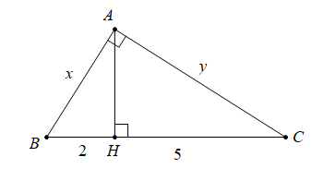Tìm x, y trong hình
7.  và 
8.  và 
9.  và 
10.  và 
11. Nếu PQ là dây cung của (I; R), PQ = 6cm thì:
12.  B.  C.  D. 

**Câu 2**: (2,5 điểm) Cho biểu thức 

1. Rút gọn P c. Tìm x để 
2. Tìm giá trị của P tại  d. Tìm các giá trị của x để 2P nguyên

Câu 3: (2,5 điểm) Cho hàm số   và 

1. Vẽ (d) khi 
2. Lập phương trình đường thẳng OA
3. Chứng minh họ các đường thẳng (d) luôn đi qua một điểm cố định với mọi m.
4. Tìm m để khoảng cách từ O đến (d) lớn nhất.

**Câu 4**: (3,5 điểm) Cho  nhọn nội tiếp đường tròn (O; R)  Hai đường cao BD và CE cắt nhau tại H.

1. Chứng minh 4 điểm B, E, D, C cùng thuộc một đường tròn và 
2. Chứng minh 
3. Gọi M là trung điểm AH. Chứng minh MD là tiếp tuyến của đường tròn 
4. Cho BC = a;  Tính  theo a.

**Bài 5**: (0,5 điểm) Cho các số dương a, b thỏa mãn  Tìm GTNN của 